第４期通信生徒５３周年記念関西大会のご案内

平成２３年５月吉日
関西支部 実行委員
東日本大震災で多くの同期生・ご家族が被災され 今なお復興作業の日々を送って
おられる皆さまに心からお見舞いを申し上げます。
第４期通信生徒同期生一同が関西に集い 同期生相互に元気を与え そして元気を貰う
そんな５３周年記念関西大会にしたいと思い関西支部は諸準備を進めております。
次の内容で計画しましたので是非多くの皆様にご出席頂きますようご案内を申し上げます。
１ 期 日
平成２３年１１月１３日（日）～１５日（火）
２ 場 所
鷲羽ハイランドホテル（岡山県倉敷市下津井吹上３０３－１７ ＴeL086-479-9500）
３ 周辺から鷲羽ハイランドホテルへの移動
岡山駅～ＪＲ瀬戸大橋線（快速マリンライナー 児島駅下車 ホテル歓迎バス利用）
- 瀬戸大橋線（快速マリンラインー）岡山→高松線・・・・時刻表 資料１ ①
- 瀬戸大橋線（快速マリンライナー）高松→岡山線・・・・時刻表 資料１ ②
- 歓迎輸送（ＪＲ児島駅⇔鷲羽ホテル）ピストン運行計画・ 時刻表 資料１ ③
- 岡山空港⇔岡山駅・・・直通リムジンバス有り（約３０分 ７４０円）
- 高松空港⇔高松駅・・・直通リムジンバス有り（約４０分 ７４０円）
- 私有車利用者 瀬戸中央自動車道 児島ＩＣ信号機右折～トンネル（扇の嵶）～次信号機右折～鷲羽ハイランドホテル（ホテルまで約３～４分）
４ 実施内容
◎１１月１３日（日）行事
・ 受 付 １３：００～１６：３０
・ 総 会 １７：３０～１８：１０
（ご夫人ビデオ視聴） １７：３０～１８：１０
・ 写 真 撮 影 １８：１５～１８：３０
・懇 親 会 １８：３０～２０：３０
・茶 話 会 ２０：３０～２２：３０
◎１１月１４日（月）行事 朝 食 ０７：００～
・観光旅行希望者（両備観光バス利用） ０８：３０～１７；００
ホテルー鷲羽山展望台―児島ＩＣ－瀬戸大橋―善通寺ＩＣ－金比羅宮参拝
08：30―08：40-09:10 10：00―12：00
琴平（昼食）－高松・栗林公園―ＪＲ高松駅―瀬戸大橋・予島フイッシャマン
12：00-12：45 13：30-14：20 14：30（一部希望者） 15：15―15：40
鷲羽ハイランドホテルーーＪＲ児島駅―――ダイヤモンド瀬戸内マリンホテル
16：00(私有車利用者)―16：10（ＪＲ等利用者）－16：40（１５日ゴルフ希望者）
前記観光旅行の時間 行程に変更がある場合があります。

◎１１月１５日（火）行事
・ゴルフ希望者によるゴルフ 瀬戸大橋カントリークラブ
５ 参加申し込み書の回答及び返送
同封ハガキに所要事項をご記入の上６月１５日（水）迄 投函ください。
６ 会費及び振込先・・・・・・・・・・・・・・・・・会費及び振込先 資料２
会費振込みは同封の払込取扱票により郵便局にて９月１５日迄にお願いします。
７ 第４期通信生徒同期会アルバム（ＣＤ版）の希望調査について・・・ 資料３
北海道支部 後藤 真信生徒の依頼により「資料３」のＣＤ版希望調査を実施します。
ＣＤ版の入手希望者は返信ハガキの調査項目欄「希望する」に回答しご返送下さい。
８ ゴルフ実施希望者への概要説明
・１４日宿泊：ダイヤモンド瀬戸内マリンホテル（岡山県玉野市渋川２丁目１２番１号）
℡：０８６３－８１－２１１１
・１５日ゴルフ：瀬戸大橋カントリークラブ（岡山県玉野市滝１６４０－１）
℡：０８６３－７１－４５０１
・ゴルフ実施者の宿泊 食事 プレー費等は各自精算払いとなります。
・ゴルフ案内 榎本 照章 ℡：０８２０－７４－２０２３携０９０－４１４０－６４７４
小坂 忠 ℡：０８３５－２２－２２０５携０９０－９０６３－６８３６
９ その他
大会に参加申し込み以降 変更事項が生じた場合は その都度下記の担当者へご連絡
ください。打ち合わせ致します。
木村 武信 ℡：０７９－２３２－７５８０携０９０－３９４５－４６８４

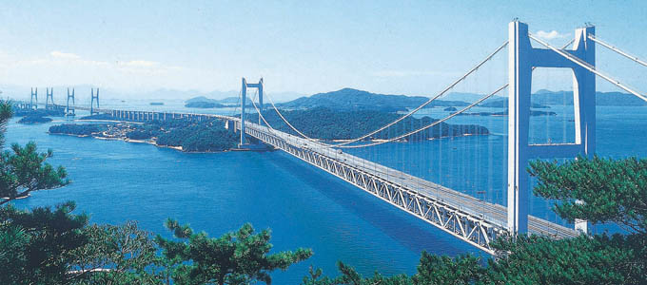
（岡山～四国を結ぶ瀬戸大橋）
関西支部会員一同 皆様のお越しをお待ちしております。

